TỔNG LIÊN ĐOÀN LAO ĐỘNG VIỆT NAM

**TRƯỜNG ĐẠI HỌC TÔN ĐỨC THẮNG**

**KHOA CÔNG NGHỆ THÔNG TIN**



**ĐỒ ÁN CUỐI KÌ MÔN LẬP TRÌNH WEB VÀ ỨNG DỤNG**

**TDTU CLASSROOM**

*Người hướng dẫn*: **TS ĐẶNG MINH THẮNG**

*Người thực hiện*: **NGUYỄN THÀNH LONG – 518H0217**

**TẠ TRUNG HIẾU – 518H0502**

Lớp **: 18H50205**

Khoá  **: 22**

**THÀNH PHỐ HỒ CHÍ MINH, NĂM 2020**

TỔNG LIÊN ĐOÀN LAO ĐỘNG VIỆT NAM

**TRƯỜNG ĐẠI HỌC TÔN ĐỨC THẮNG**

**KHOA CÔNG NGHỆ THÔNG TIN**



**ĐỒ ÁN CUỐI KÌ MÔN LẬP TRÌNH WEB VÀ ỨNG DỤNG**

**TDTU CLASSROOM**

*Người hướng dẫn*: **TS ĐẶNG MINH THẮNG**

*Người thực hiện*: **NGUYỄN THÀNH LONG – 518H0217**

**TẠ TRUNG HIẾU – 518H0502**

Lớp **: 18H50205**

Khoá  **: 22**

**THÀNH PHỐ HỒ CHÍ MINH, NĂM 2020**

LỜI CẢM ƠN

Cám ơn thầy Đặng Minh Thắng đã giảng dạy và hướng dẫn chúng tôi hoàn thành đồ án môn học lần này.

**ĐỒ ÁN ĐƯỢC HOÀN THÀNH**

**TẠI TRƯỜNG ĐẠI HỌC TÔN ĐỨC THẮNG**

Tôi xin cam đoan đây là sản phẩm đồ án của chúng tôi và được sự hướng dẫn của TS ĐẶNG MINH THẮNG;. Các nội dung nghiên cứu, kết quả trong đề tài này là trung thực và chưa công bố dưới bất kỳ hình thức nào trước đây. Những số liệu trong các bảng biểu phục vụ cho việc phân tích, nhận xét, đánh giá được chính tác giả thu thập từ các nguồn khác nhau có ghi rõ trong phần tài liệu tham khảo.

**Nếu phát hiện có bất kỳ sự gian lận nào tôi xin hoàn toàn chịu trách nhiệm về nội dung đồ án của mình.** Trường đại học Tôn Đức Thắng không liên quan đến những vi phạm tác quyền, bản quyền do tôi gây ra trong quá trình thực hiện (nếu có).

*TP. Hồ Chí Minh, ngày tháng năm*

*Tác giả*

*(ký tên và ghi rõ họ tên)*

*Nguyễn Thành Long*

*Tạ Trung Hiếu*

PHẦN XÁC NHẬN VÀ ĐÁNH GIÁ CỦA GIẢNG VIÊN

**Phần xác nhận của GV hướng dẫn**

_______________________________________________________________________________________________________________________________________________________________________________________________________________________________________________________________________________________________________________________________________________________________________________________________________________

Tp. Hồ Chí Minh, ngày tháng năm

(kí và ghi họ tên)

**Phần đánh giá của GV chấm bài**

_______________________________________________________________________________________________________________________________________________________________________________________________________________________________________________________________________________________________________________________________________________________________________________________________________________

Tp. Hồ Chí Minh, ngày tháng năm

(kí và ghi họ tên)

MỤC LỤC

LỜI CẢM ƠN i

PHẦN XÁC NHẬN VÀ ĐÁNH GIÁ CỦA GIẢNG VIÊN iii

MỤC LỤC 1

CHƯƠNG 1. TỔNG QUAN 2

1.1 Vấn đề 2

1.2 Ý tưởng 2

1.3 Một số khó khăn 2

CHƯƠNG 2. THIẾT KẾ CƠ SỞ DỮ LIỆU 3

2.1 Tổng quan 3

2.2 Phân tích 3

CHƯƠNG 3. THIẾT KẾ GIAO DIỆN 4

3.1 Tổng quan 4

3.2 Chi tiết giao diện 4

3.2.1 Giao diện tương tác với tài khoản 4

3.2.2 Giao diện tương tác đến các lớp học 6

CHƯƠNG 4. PHÂN TÍCH CHỨC NĂNG 10

4.1 Chức năng người dùng 10

4.2 Chức năng quản lớp học 11

4.3 Chức năng tương tác lớp học 11

TỰ ĐÁNH GIÁ 13

CHƯƠNG 1. TỔNG QUAN

1.1 Vấn đề

Do dịch COVID-19 các trường Đại học có nhu cầu giảng dạy trực tuyến ngày càng cao. Cùng trong xu thế đó, khoa CNTT trường Đại học Tôn Đức Thắng cũng muốn xây dựng cho mình một hệ thống giảng dạy trực tuyến riêng để giảm thiểu sự phụ thuộc vào các hệ thống bên ngoài. Vì vậy trong môn học Lập trình web và ứng dụng, sinh viên được yêu cầu thực hiện một hệ thống giảng dạy trực tuyến tương tự như Google Classroom.

1.2 Ý tưởng

Ứng dụng mang tên “TDTU Classroom”, toàn quyền quản lý của Admin, mỗi người dùng là 1 user được quản lý bởi Admin, và đóng vai trò có thể là giáo viên hoặc sinh viên. Admin có quyền phân quyền lại cho bất kỳ user nào. Các lớp học được quyền quản lý của giáo viên và admin, mọi người trong lớp học có quyền tương tác và thảo luận.

1.3 Một số khó khăn

**Thời gian** – sau 10 tuần học chúng tôi cần có thời gian nghiêm cứu nhưng có quá nhiều deadline trong học kỳ cần phải hoàn thành, nên việc thành thạo các framework Backend lẫn Fontend gặp nhiều khó khăn.

**Ý tưởng** – trong quá trình làm việc chúng tôi gặp khó khăn trong việc thiết kế cơ sở dữ liệu, thiết kế UI dựa vào Framework, xử lý Backend liên quan đến tài khoản, mail...

**Làm việc nhóm** – khó khăn trong việc phân chia và hiểu ý tưởng của nhau, chưa thành thạo các công cụ hỗ trợ như Git, Github.

CHƯƠNG 2. THIẾT KẾ CƠ SỞ DỮ LIỆU

2.1 Tổng quan

Công cụ vẽ ERD: draw.io

Ngôn ngữ truy vấn csdl: MySQL

Công cụ quản lý CSDL: phpMyAdmin (XAMPP hỗ trợ)

2.2 Phân tích

CHƯƠNG 3. THIẾT KẾ GIAO DIỆN

3.1 Tổng quan

Giao diện trang web sử dụng Framwork Bootstrap để xây dựng các thành tố như card, navbar, form, table... kết hợp với thư viện Font Awesome 4 để cho ra những icon đẹp mắt.

3.2 Chi tiết giao diện

3.2.1 Giao diện tương tác với tài khoản

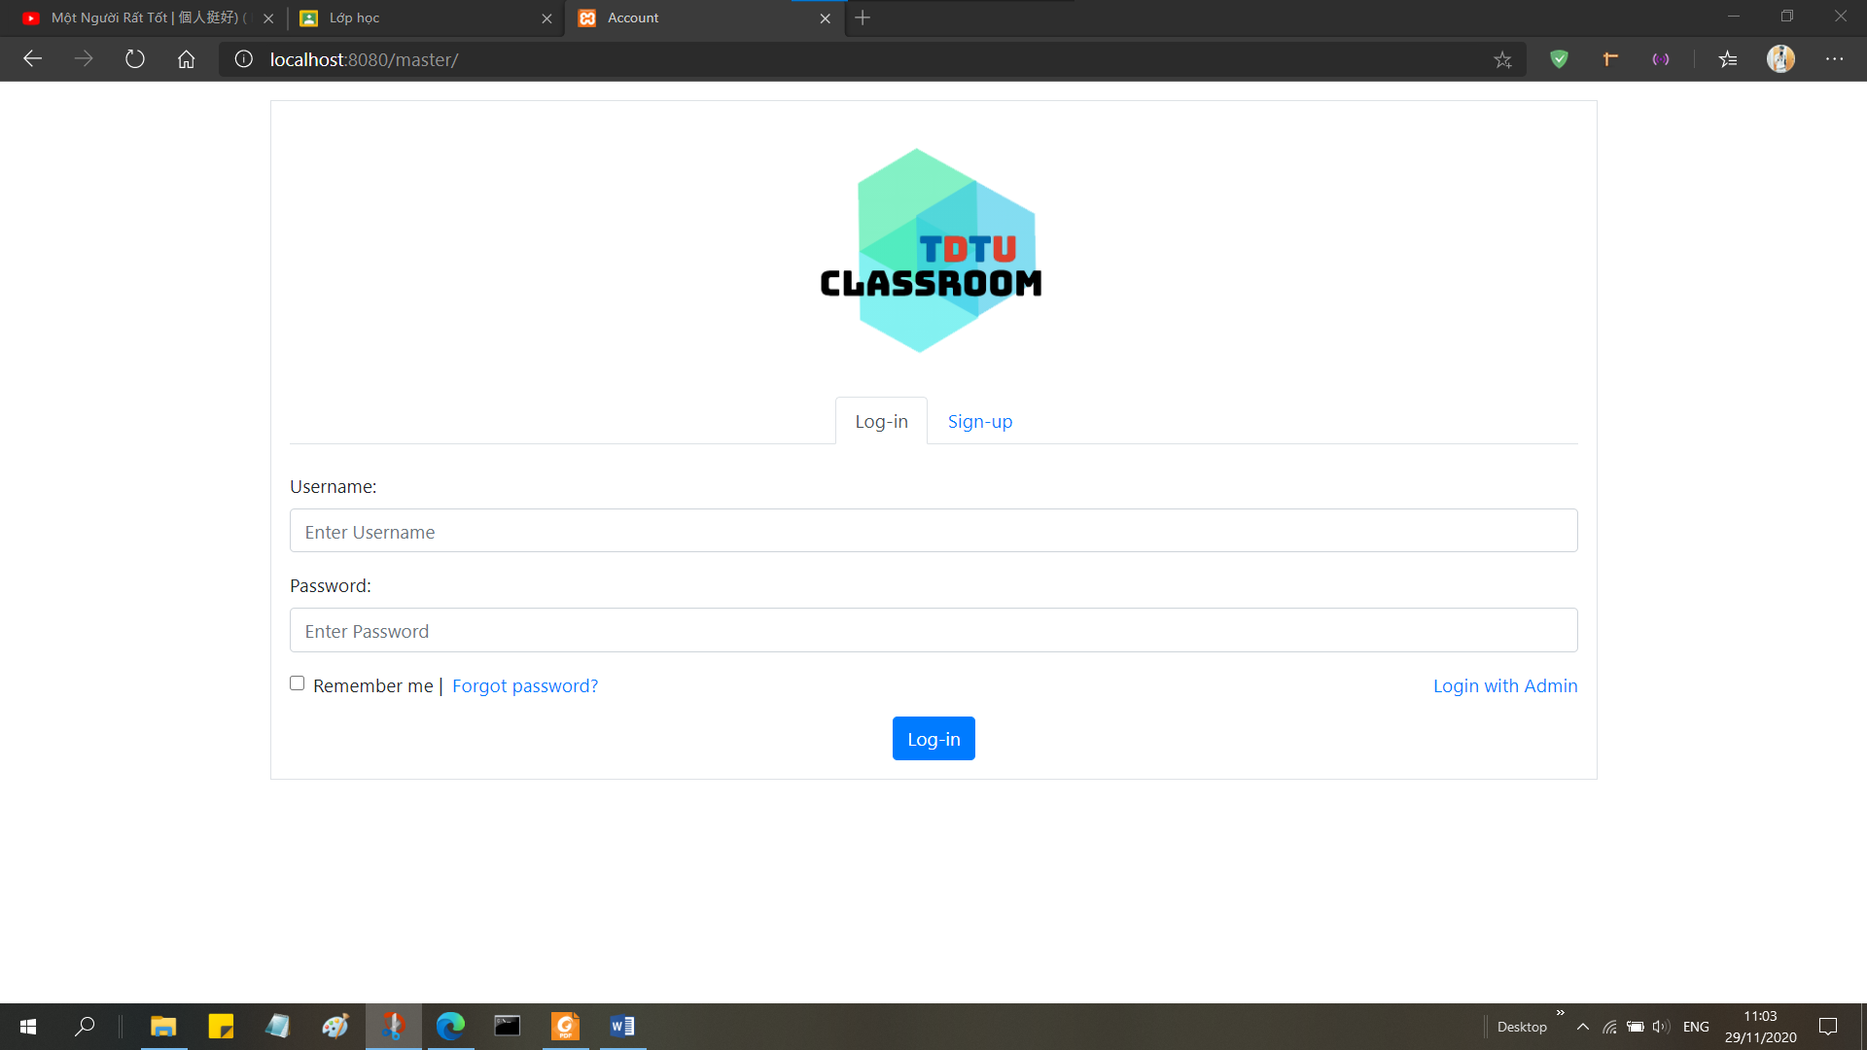

Giao diện tab đăng nhập

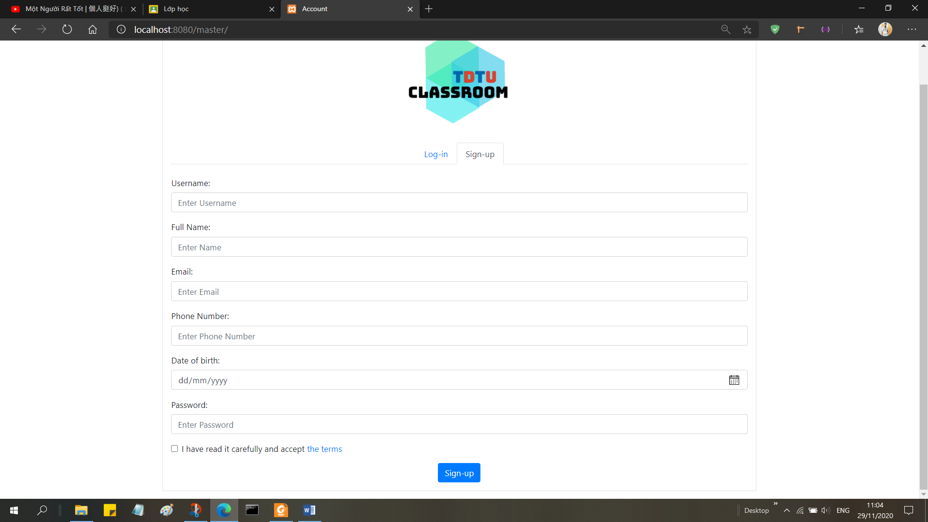

Giao diện tab đăng ký

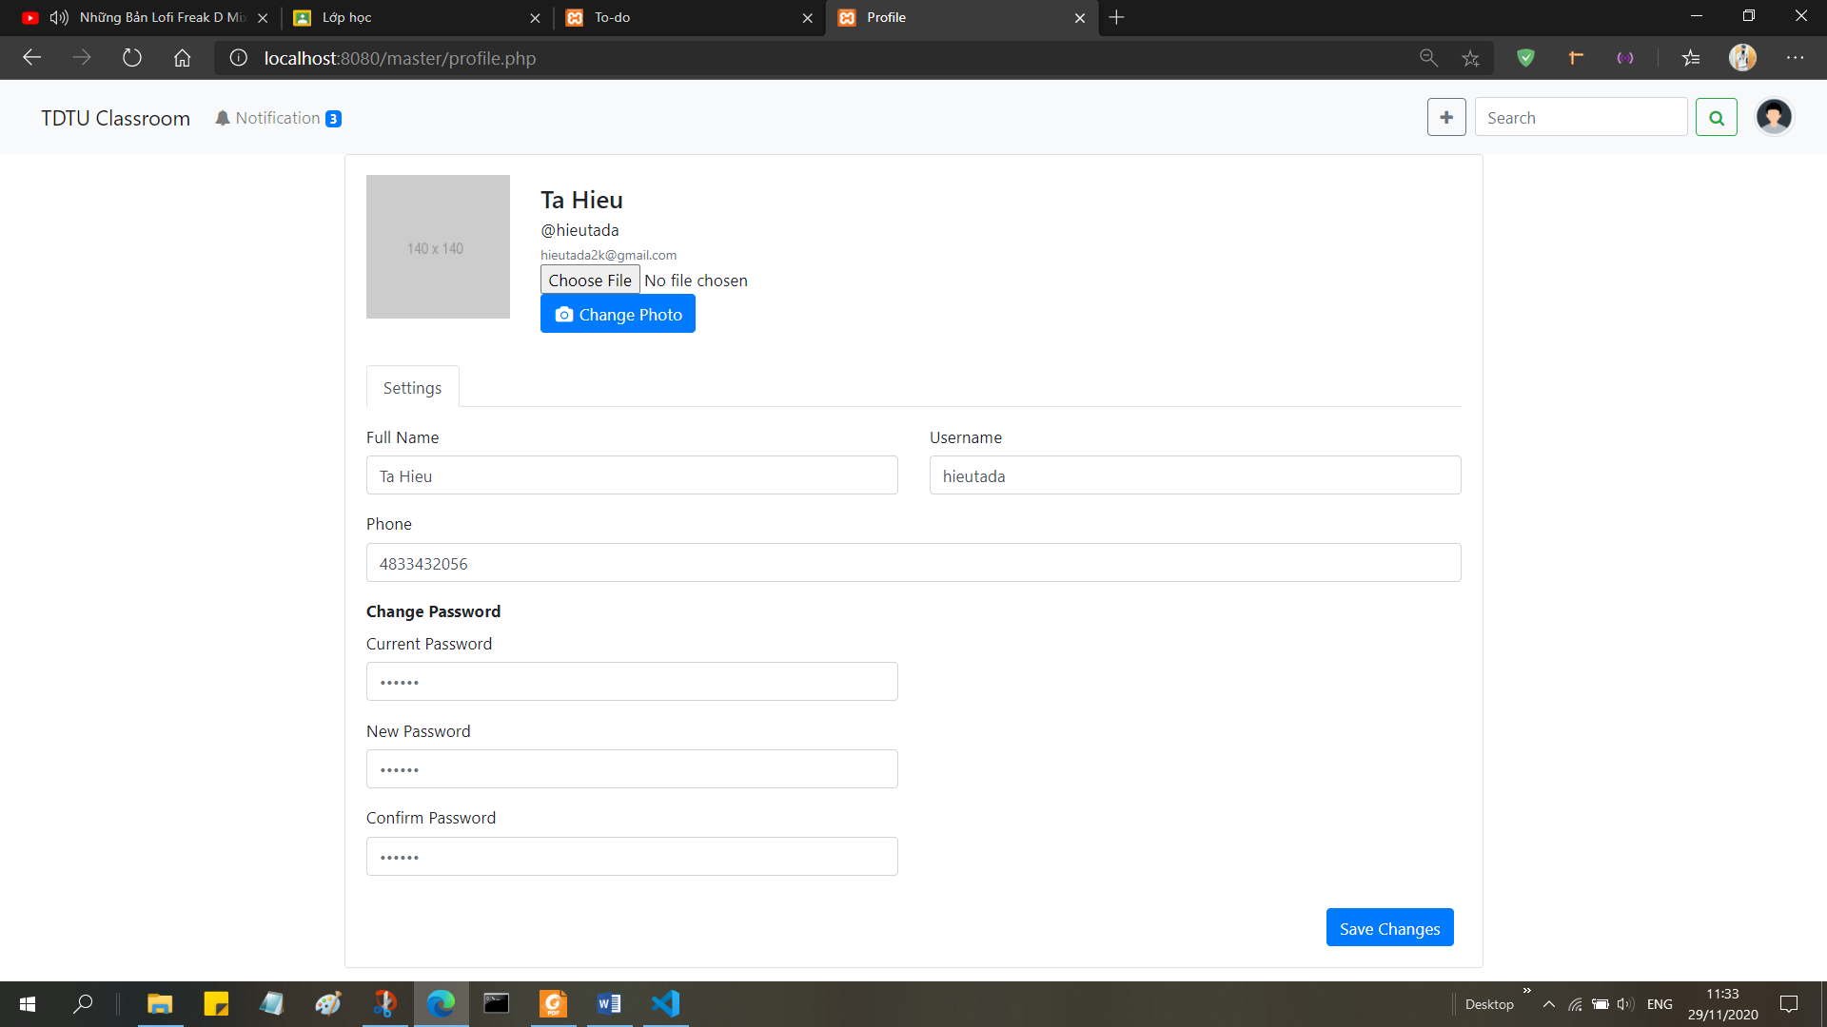

Giao diện trang thông tin cá nhân

3.2.2 Giao diện tương tác đến các lớp học

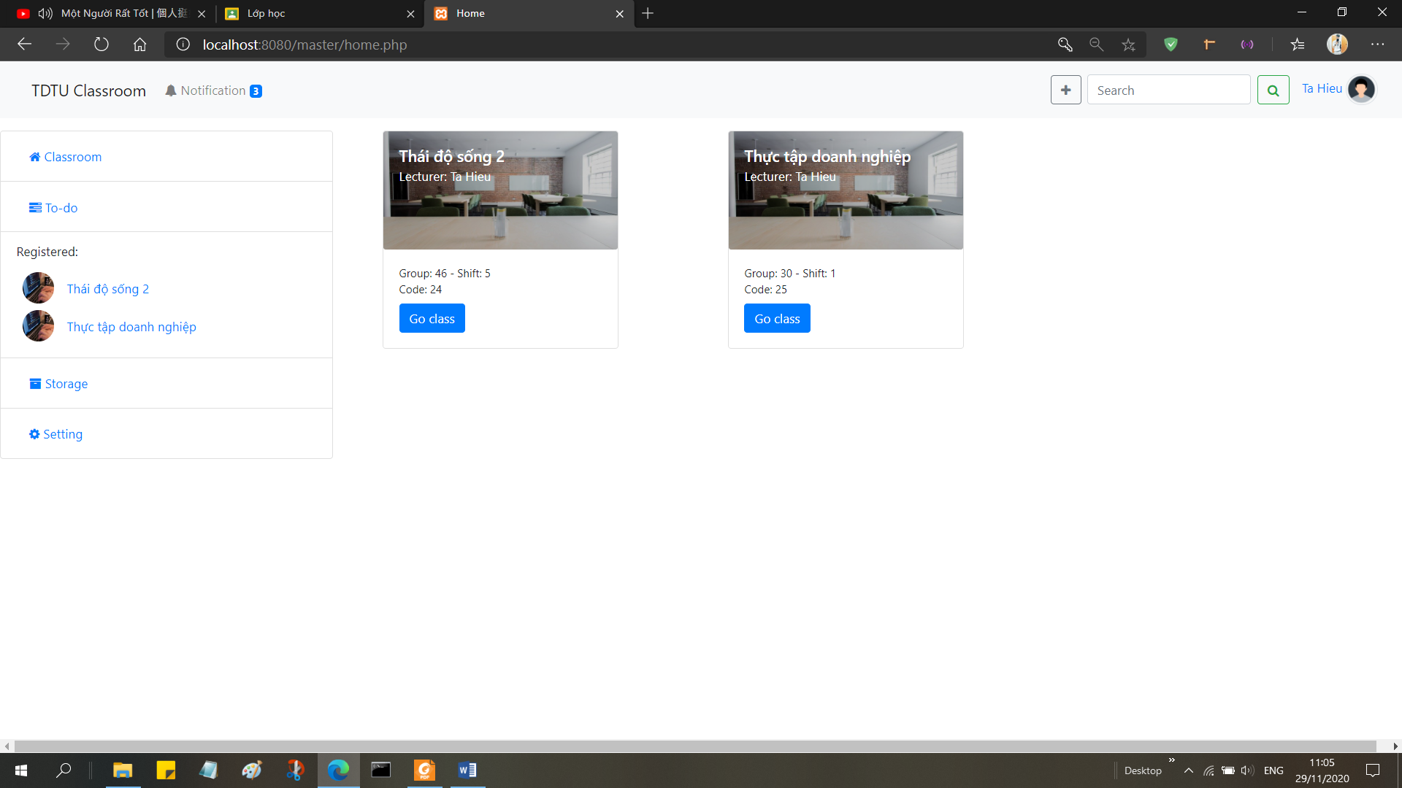

Giao diện trang chủ

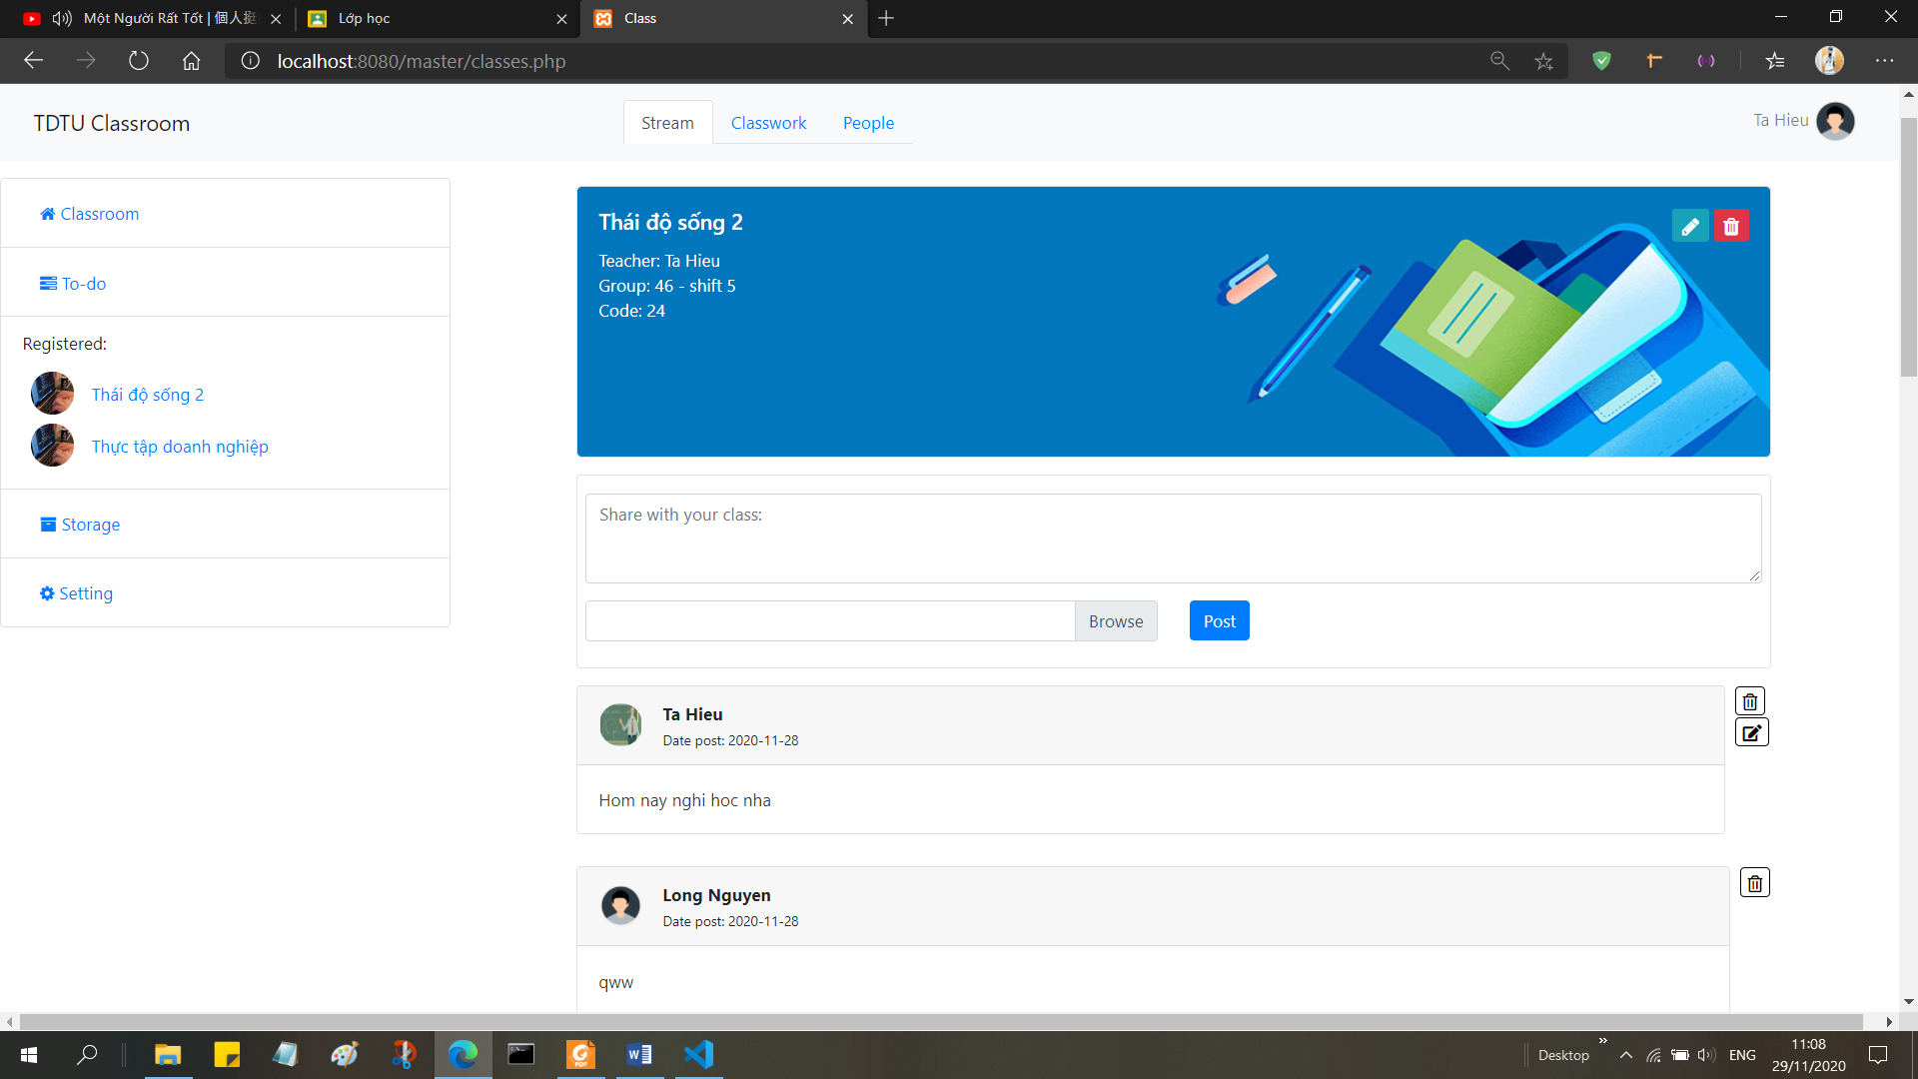

Giao diện chi tiết lớp học – tab stream

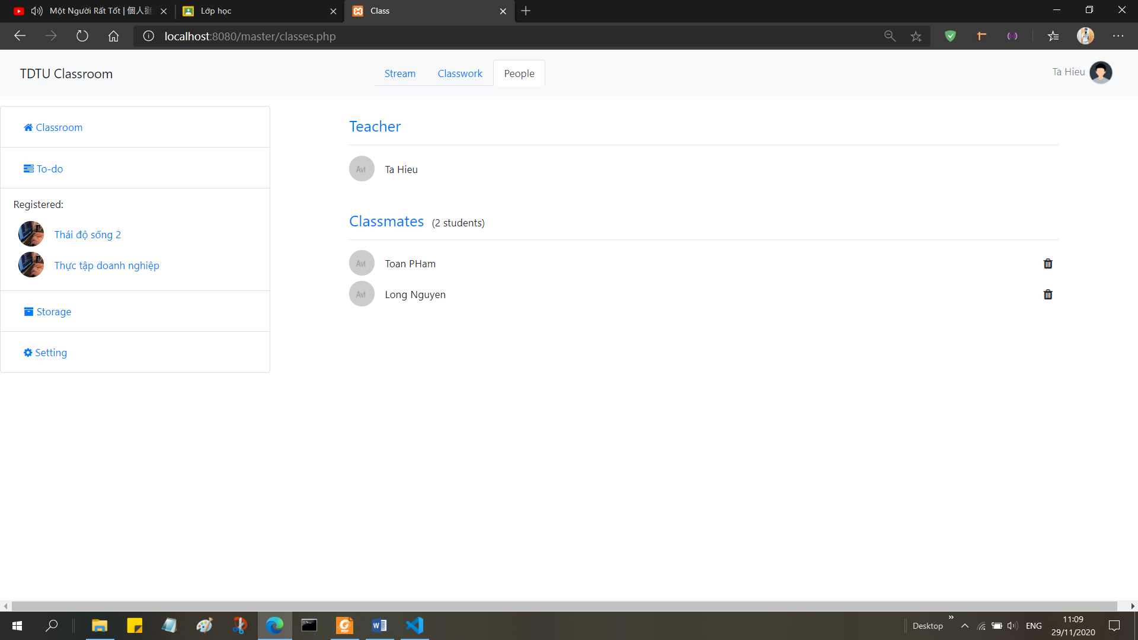

Giao diện chi tiết lớp học – tab people

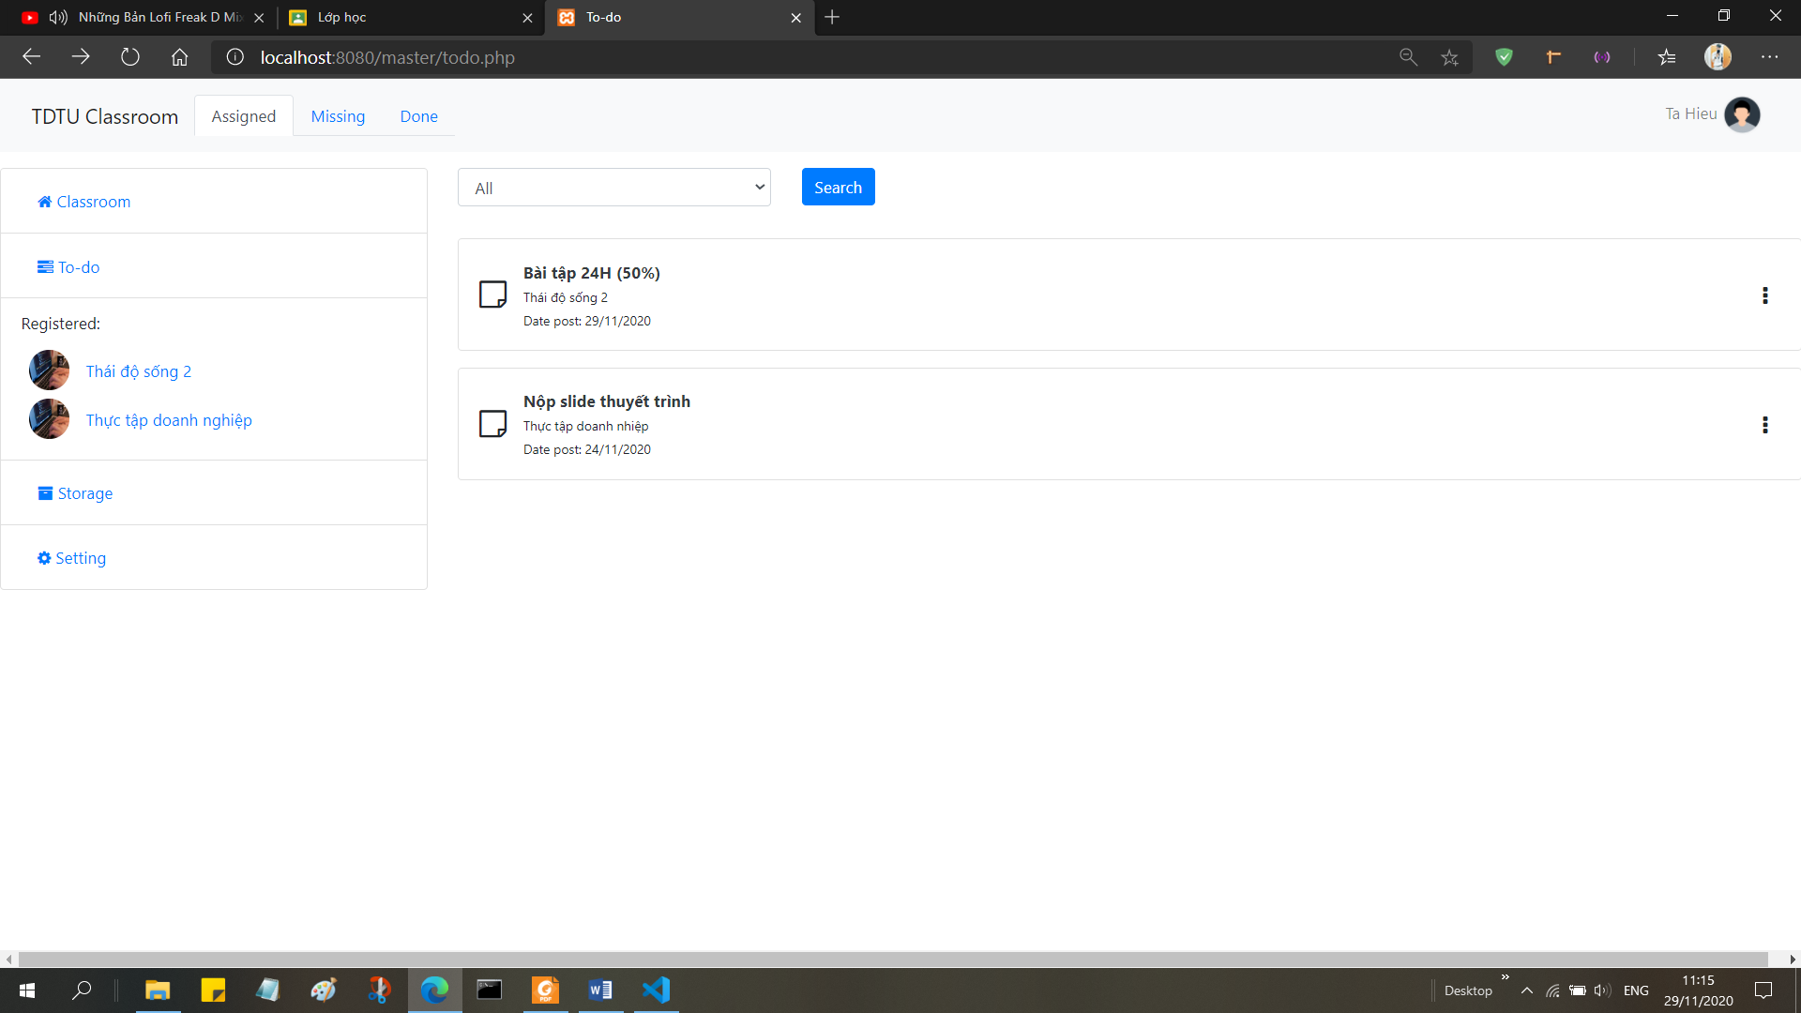

Giao diện bài tập

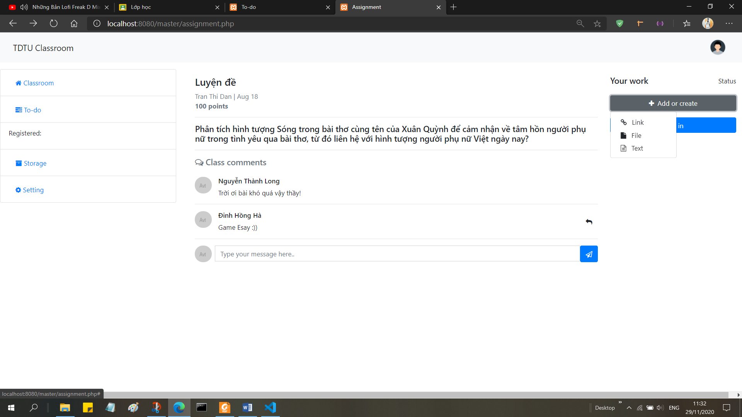

Giao diện chi tiết bài tập

CHƯƠNG 4. PHÂN TÍCH CHỨC NĂNG

4.1 Chức năng người dùng

**Tạo tài khoản**

* Điền Form và submit
* Xác thực – người dùng sẽ nhận được mã xác nhận ngẩu nhiên gửi đến mail, trong khoảng thời gian 45s
  + nếu người dùng không điền mã xác thực hoặc điền sai, mã xác thực sẽ hết hiệu lực => không thể tạo TK
  + nếu người dùng nhập đúng và trong thời gian hiển thị cho phép => tạo TK thành công => lưu vào csdl
* Chuyển hướng sang trang đăng nhập

**Đăng nhập**

* Điền Form và submit
* Truy vấn CSDL
  + Nếu khớp username, và password => chuyển hướng đến trang chủ lớp học
  + Nếu sai username hoặc password => đăng nhập thất bại

**Quên mật khẩu**

* Điền Form – username và email
* Truy vấn CSDL
  + Nếu khớp username, và email => gửi mã xác nhận qua mail có thời hạn 45s, người dùng nhập form bao gồm thông tin mã xác nhận và mật khẩu mới
    - Nếu không nhập hoặc nhập sai mã xác thực => cập nhật mật khẩu mới không thành công
    - Nếu nhập đúng trong thời gian xác thực => cập nhật mật khẩu mới từ form vào csdl
  + Nếu không khớp username hoặc emal => thông báo nhập sai tên và email
* Chuyển hướng về trang đăng nhập

**Chỉnh sửa thông tin người dùng**

*Điều kiện:* Đăng nhập thành công, truy cập trang profile.php, nó sẽ hiện lên form chứa thông tin người dùng hiện tại

* Điền Form và submit
* Truy vấn CSDL:
  + Nếu thông tin hợp lệ thì thực hiện Update
  + Nếu thông tin không hợp lệ => báo lỗi

4.2 Chức năng quản lớp học

**Trang chủ:**

* Hiện thị các card lớp học (lớp của user đã tạo và lớp đã ký của user khác)
* Hiện thị danh sách lớp học tại thanh sidebar
* Tìm kiếm lớp học

=> Người dùng có thể nhấp vào để xem chi tiết lớp học

**Chi tiết lớp học:**

* Hiện tin tức/ bài tập
* Hiện Comment
* Xóa/sửa lớp học (admin hoặc teacher)
* Xem danh sách sinh viên và giáo viên lớp học
  + Xóa sinh viên bất kỳ (teacher)
  + Mời sinh viên bất kỳ (teacher)

4.3 Chức năng tương tác lớp học

* Đăng bài tập (teacher)
* Đăng tin (teacher và student)
* Comment
  + Xóa/sửa comment của user đăng nhập hiện tại
  + Xóa comment bất kỳ (teacher)
* Xem bài tập:
  + Comment
  + Nộp bài (student)
  + Chỉnh sửa bài tập (teacher)
  + Hiện bài đã nộp/nộp trễ/điểm

TỰ ĐÁNH GIÁ

|  |  |  |  |  |  |
| --- | --- | --- | --- | --- | --- |
| Tiêu chí đánh giá | Thang đánh giá | | | | Điểm tự đánh giá |
| Điểm /10 | 0 điểm | ½ tổng điểm | Trọn điểm |
| **1/ Yêu cầu 1** | **1.5** |  |  |  |  |
| Đăng ký, đăng nhập | 0.5 |  |  | x | 0.25 |
| Khôi phục lại mật khẩu | 0.5 |  |  | x | 0.5 |
| Admin phân quyền cho người dùng bất kì | 0.5 |  | x |  | 0.25 |
| **2/ Yêu cầu 2** | **2.0** |  |  |  |  |
| Thêm lớp học | 0.5 |  |  | x | 0.5 |
| Xóa lớp học | 0.5 |  |  | x | 0.5 |
| Sửa lớp học | 0.5 |  |  | x | 0.5 |
| Tìm kiếm lớp học | 0.5 |  |  | x | 0.5 |
| **3/ Yêu cầu 3** | **5.5** |  |  |  |  |
| Học viên tham gia vào lớp học | 0.5 |  | x |  | 0.25 |
| Học viên thấy được danh sách lớp học đã tham gia | 0.5 |  |  | x | 0.5 |
| Giáo viên xem danh sách Học  viên | 0.5 |  |  | x | 0.5 |
| Giáo viên  thêm/loại Học viên khỏi lớp học | 0.5 |  | x |  | 0.25 |
| Giáo viên đăng tin tức, tài liệu, hình ảnh lên lớp học | 0.5 |  |  | x | 0.5 |
| Giáo viên xóa tin tức, tài liệu, hình ảnh | 0.5 |  |  | x | 0.5 |
| Giáo viên sửa tin tức, tài liệu, hình ảnh | 0.5 |  | x |  | 0.25 |
| Học viên coi tin tức, download tài  liệu, hình ảnh | 0.5 |  | x |  | 0.25 |
| **4/ Yêu cầu 4**  Responsive Web Design | **0.5** |  |  | x | 0.5 |
| **5/ Yêu cầu 5**  Tính năng thông báo bằng email.  Tính năng mã hóa mật khẩu người dùng | **0.5** |  | x |  | 0.25 |
| **Tổng điểm** | **10** | **7 điểm** | | | |

**THAM KHẢO**

<https://www.w3schools.com/> (2020)

<https://getbootstrap.com/> (2020)

<https://classroom.google.com/> (2020)

<https://fontawesome.com/v4.7.0/icons/> (2020)